ПОСТАНОВЛЕНИЕ
АДМИНИСТРАЦИИ БЫСТРИНСКОГО МУНИЦИПАЛЬНОГО РАЙОНА

684350, Камчатский край, Быстринский
район, с. Эссо, ул. Терешковой, 1,
тел/факс 21-330
http://essobmr.ru admesso@yandex.ru

Об утверждении Стандарта оформления и размещения информационных и рекламных конструкций на фасадах зданий и в населенном пункте Эссовского сельского поселения Быстринского муниципального района Камчатского края

В соответствии с Федеральным законом от 06.10.2003 N 131-ФЗ "Об общих принципах организации местного самоуправления в Российской Федерации", Решением Собрания депутатов Эссовского сельского поселения от 30.10.2017 № 38-нпа «Об утверждении Правил благоустройства территории Эссовского сельского поселения», руководствуясь статьей 34 Устава Быстринского муниципального района,

ПОСТАНОВЛЯЮ:
- Утвердить Стандарт оформления и размещения информационных и рекламных конструкций на фасадах зданий и в населенном пункте Эссовского сельского поселения Быстринского муниципального района Камчатского края.
- Установить, что:
  - вывески, размещенные до дня вступления в силу настоящего Постановления, подлежат приведению в соответствие с требованиями, утвержденными настоящим Постановлением;
  - рекламные конструкции, расположенные на территории Эссовского сельского поселения, могут эксплуатироваться до окончания срока действия разрешения на установку и эксплуатацию рекламной конструкции либо до его аннулирования или признания недействительным по основаниям и в порядке, установленном Федеральным законом от 13.03.2006 № 38-ФЗ «О рекламе».

______________________________________________________________________
Разослано: дело, КУМИ БР, ЖКХ и РН, ОСА, библиотека с. Эссо, с. Анавгай, прокуратура БР, оф.сайт БМР.
- Настоящее постановление вступает в силу после обнародования и подлежит размещению в информационно-телекоммуникационной сети «Интернет» на официальном сайте Быстринского муниципального района.
4. Контроль за исполнением настоящего постановления возложить на заместителя главы администрации Быстринского муниципального района по вопросам ЖКХ, строительства, управления имуществом, безопасности дорожного движения и другим административно-хозяйственным вопросам.

Глава Быстринского муниципального района | [горизонтальный штамп подписи 1] | А.В. Вьюнов

УТВЕРЖДЕН
постановлением администрации
Быстринского муниципального района
от __.__._____г № _____

Стандарт оформления и размещения информационных и рекламных конструкций на фасадах зданий и в населенном пункте
Эссовского сельского поселения Быстринского муниципального района Камчатского края

- Общие положения
  - Стандарт разработан в целях обеспечения соответствия внешнего вида (цветового, композиционно-графического, конструктивного решений) информационных конструкций и их размещения архитектурно-композиционным решениям зданий, строений, сооружений на территории населенного пункта (с. Эссо) Эссовского сельского поселения Быстринского муниципального района Камчатского края (далее – Эссовское сельское поселение) и определяет требования к информационным конструкциям, устанавливаемым и эксплуатируемым на территории с учетом необходимости сохранения внешнего архитектурного облика сложившейся застройки населенного пункта (с. Эссо) Эссовского сельского поселения Быстринского муниципального района Камчатского края (далее – Требования).
  - Действие настоящего Стандарта не распространяется на дорожные знаки, конструкции, подпадающие под понятие рекламных конструкций, указатели, содержащие информацию ориентирования в населенном пункте, информационные надписи и обозначения на объектах культурного наследия, конструкции, содержащие информацию о проведении строительных, дорожных, аварийных работ, размещаемые в целях безопасности и информирования населения о проведении соответствующих работ, требования к которым установлены федеральными законами, нормативными правовыми актами Российской Федерации, законодательством Камчатского края, муниципальными правовыми актами, элементы монументально-декоративного оформления, информационные стенды, предназначенные для размещения информации справочного характера, в том числе о деятельности органов государственной власти Российской Федерации, рекламные и информационные конструкции на зданиях, строениях, сооружениях, размещенные до вступления в силу настоящих Требований (в случае если принято решение о соответствии таких рекламных и информационных конструкций архитектурно-художественному облику Эссовского сельского поселения).
Действие настоящего Стандарта не распространяется на информационные конструкции, разрешение на размещение которых получено в установленном порядке до вступления в силу настоящего Стандарта, в течение срока действия полученного разрешения.
1.3. Принципы размещения информационных конструкций:
1.3.1. информационные конструкции должны гармонировать с общим архитектурным обликом Эссовского сельского поселения, обеспечивать комфортную среду;
1.3.2. при размещении информационных конструкций на зданиях, строениях, сооружениях (в том числе некапитальных) (далее - объект) учитывается:
- функциональное назначение объекта (жилое, промышленное, административное, культурно-просветительское, физкультурно-спортивное, торговое, развлекательное и т.д.);
- местоположение объекта на территории Эссовского сельского поселения (вдоль красных линий главных улиц и магистралей или внутри застройки).
  - Соблюдение настоящих Требований обязательно для всех физических лиц, в том числе индивидуальных предпринимателей, и юридических лиц независимо от формы собственности (далее - субъект) при размещении информационных конструкций на территории Эссовского сельского поселения.
  - Для целей настоящих Требований используются следующие основные понятия и классификации:
1.5.1. информационная конструкция - техническая конструкция, выполняющая функцию информирования населения сельского поселения, которая размещается на внешних стенах, крышах и иных конструктивных элементах зданий, строений, сооружений (в том числе некапитальных) или вне их, и не содержит сведений рекламного характера.
К информационным конструкциям относятся:
- вывески.
Вывески подлежат согласованию в порядке, предусмотренном разделом 5 настоящих Требований;
- информационные указатели - указатели наименований улиц, площадей, проездов, проспектов, шоссе, набережных, скверов, указатели номеров домов, подъездов; указатели маршрутов (схемы) движения и расписания городского пассажирского транспорта;
- информационные стенды - информационная конструкция, целью которой является информирование населения Эссовского сельского поселения: об основных направлениях социально-экономического развития сельского поселения; о состоянии экономики и достижении показателей социально-экономического развития сельского поселения; о целях, задачах, ходе выполнения муниципальных программ сельского поселения; о мероприятиях, проводимых сельским поселением; о контактной информации органов местного самоуправления и должностных лиц таких органов, адресах размещения органов местного самоуправления, подведомственных им организаций, многофункциональных центров предоставления государственных и муниципальных услуг, а также об иных сведениях, необходимых к размещению в соответствии с нормативными правовыми актами Российской Федерации, Камчатского края, Быстринского муниципального района, Эссовского сельского поселения;
1.5.2. вывеска - информационная конструкция, на которой может размещаться: наименование субъекта, дескриптор, логотип и (или) сведения, размещаемые в случаях, предусмотренных Законом Российской Федерации от 07.02.1992 N 2300-1 «О защите прав потребителей».
Виды вывесок:
- настенная вывеска;
- крышная вывеска;
- витринная вывеска;
- маркизная вывеска;
- консольная вывеска.
Типы вывесок:
- вывеска из отдельных букв и знаков - отдельные буквы и знаки (объемные и плоские) крепятся непосредственно на элемент фасада, без подложки;
- вывеска из отдельных букв и знаков на подложке - объемные буквы и знаки располагаются на жесткой основе, которая крепится к фасаду объекта;
- плоская вывеска - буквы и знаки нанесены на жесткую основу с помощью печати или оклейки;
- информационная табличка - вывеска, располагающаяся рядом с входом субъекта на фасаде объекта, на которой размещается информация о субъекте (наименование, дескриптор, логотип, режим работы, месторасположение в объекте - этаж, номер офиса);
- медиавывеска - электронный экран, позволяющий передавать сменяющиеся изображения или сообщения (электронное табло, видеотабло);
- призматрон - конструкция, состоящая из поворачивающихся элементов, позволяющая передавать сменяющиеся изображения или сообщения;
- скроллер - конструкция с динамическими меняющимися изображениями или текстовой информацией;
- лайтбокс - объемная вывеска, имеющая внутреннюю подсветку (световой короб);
- короб - объемная вывеска, в которой отсутствует внутренняя подсветка;
1.5.3. информационное поле - конструктивная часть информационной конструкции, предназначенная непосредственно для передачи информации. Площадь информационного поля - произведение высоты и длины конструктивной части информационной конструкции;
1.5.4. архитектурная деталь - элемент архитектурной пластики фасадов объекта (колонна, пилястр, лепнина, орнамент и др.);
1.5.5. настенная вывеска - информационная конструкция, располагающаяся параллельно к фасаду объекта, и содержащая наименование организации, дескриптор, логотип;
1.5.6. консольная вывеска - информационная конструкция, располагающаяся перпендикулярно к фасаду объекта, и содержащая наименование организации, дескриптор, логотип;
1.5.7. витрина - остекленная часть фасада первого надземного этажа объекта, в котором находятся помещения торгового назначения;
1.5.8. маркиза (навес, козырек) - сборно-разборная конструкция экстерьера объекта, предназначенная для затенения, защиты от дождя;
1.5.9. дескриптор - краткое описание рода деятельности субъекта (не преследующее цели индивидуализации конкретного товара, работы и (или) услуги);
1.5.10. логотип - графическая эмблема, знак или символ, который используется для распознавания субъекта;
1.5.11. к нейтральным цветам относятся:
- цвета ахроматичной цветовой гаммы (серые, белый);
- бежевый цвет;
- цвет, сочетающийся с цветом фасада, на котором размещается информационная конструкция (цвета-аналоги).
Нейтральные цвета обеспечивают универсальное гармоничное сочетание с разными цветами фасада, на котором размещена информационная конструкция;
1.5.12. к ярким цветам относятся: все цвета, не являющиеся нейтральными.
Обилие ярких цветов не обеспечивает универсальное сочетание с разными цветами фасада, на котором размещена информационная конструкция;
  - Исходя из архитектурно-градостроительной значимости территории, с учетом создания единого архитектурно-художественного облика Эссовского сельского поселения и для целей настоящих Требований выделяются:
1.6.1. зона строгой регламентации - это территория Эссовского сельского поселения, объекты на которой просматриваются или расположены по красной линии, линии застройки основных магистральных улиц:
- Нагорная;
- Мостовая;
- 50 лет Октября;
- Комсомольская;
1.6.2. зона общей регламентации - это территория Эссовского сельского поселения не отнесенная к зоне строгой регламентации согласно подпункту 1.6.1 настоящих Требований.
  - Информационные конструкции, размещаемые на территории Эссовского сельского поселения, должны быть безопасны, изготовлены и установлены в соответствии с требованиями технических регламентов, строительных норм и правил, государственных стандартов.
  - Размещение информационных конструкций на многоквартирных домах осуществляется при условии соблюдения Жилищного кодекса Российской Федерации и других норм и правил, установленных действующим законодательством Российской Федерации.
  - Разрешается размещение исключительно указанных в настоящих Требованиях видов и типов информационных конструкций в соответствии с правилами, установленными настоящими Требованиями. Размещение иных видов и типов информационных конструкций, не предусмотренных настоящими Требованиями, не допускается.

- Общие требования к информационным конструкциям
  - Размещение информационных конструкций должно соответствовать следующим требованиям:
2.1.1. безопасность для населения;
2.1.2. визуальная доступность, читаемость информации;
2.1.3. упорядоченность размещения информационных конструкций и устройств в пределах фасада объекта;
2.1.4. использование стилистических и цветовых решений, визуально сочетающихся с колористическим решением объекта;
2.1.5. привязка конструкций к композиционным осям конструктивных элементов фасада объекта.
  - Не допускается размещать информационные конструкции на зданиях, мешающие визуальному восприятию объектов культурного наследия, памятников, мемориалов, культурных учреждений, административных зданий, панорамных видов природных объектов.
  - Информационные конструкции могут быть оборудованы системой подсвета с учетом особенностей, предусмотренных настоящим пунктом. При наличии подсветки информационные конструкции должны быть освещены в темное время суток.
2.3.1. Подсветка информационной конструкции должна обеспечивать равномерную освещенность информационного поля, читаемость информации и согласованность с решением художественной подсветки фасада объекта.
Подсветка информационных конструкций должна быть в исправном состоянии, не создавать прямых направленных лучей в окна жилых помещений.
В случае неисправности отдельных знаков (элементов подсветки) информационной конструкции, подсветка должна быть выключена полностью.
Подсветка должна соответствовать требованиям СП 52.13330.2016. «СНиП 2305-95 <*> Естественное и искусственное освещение».
2.3.2. В зоне строгой регламентации вывески из отдельных букв и знаков должны быть оборудованы системой подсвета (внутренняя подсветка либо подсветка «контражур»), обеспечивающей освещение в темное время суток (за исключением административных, религиозных объектов, объектов здравоохранения, социального обеспечения и образования).
Неисправность подсветки вывески из отдельных букв и знаков в зоне строгой регламентации должна быть устранена субъектом в минимальный срок, объективно необходимый для ее устранения с учетом обычно применяемого способа.
2.3.3. К зоне строгой регламентации для целей настоящего пункта относится территория сельского поселения, объекты на которой просматриваются или расположены по красной линии, линии застройки основных магистральных улиц, указанных в пункте 1.6.1.
  - При размещении информационных конструкций на объекте не должны нарушаться прочностные характеристики стен и крыши, подвергаться разрушению архитектурные детали, декоративные и другие элементы фасада объекта.
  - Информационные конструкции должны содержаться в технически исправном состоянии, без механических повреждений, быть очищены от грязи, ржавчины и мусора.
Наличие на информационной конструкции механических повреждений, прорывов материалов, а также нарушение целостности конструкции не допускается.
Информационные конструкции подлежат промывке и очистке от грязи и мусора по мере необходимости (по мере загрязнения конструкции).
  - Размещение на информационной конструкции объявлений, посторонних надписей, изображений и других сообщений, не относящихся к данной информационной конструкции, не допускается.
  - При размещении на территории Эссовского сельского поселения информационных конструкций запрещается:
2.7.1. размещать на информационных конструкциях рекламу;
2.7.2. размещать информационные конструкции, не предусмотренные настоящими Требованиями;
2.7.3. размещать информацию путем непосредственного нанесения на поверхность фасада декоративно-художественного и (или) текстового изображения (методом покраски, наклейки и иными методами);
2.7.4. размещать информационные конструкции способом пристройки, надстройки к фасаду, а также с выступом за пределы плоскости фасада, на поверхности которого размещается;
2.7.5. перекрывать (закрывать) информационными конструкциями оконные и дверные проемы, а также витражи и витрины, за исключением размещения в соответствии с требованиями настоящих Требований;
2.7.6. перекрывать (закрывать) информационными конструкциями архитектурные детали фасада объекта, указатели наименований улиц и номеров домов;
2.7.7. размещать информационные конструкции с использованием картона и баннерной ткани (за исключением лайтбокса);
2.7.8. размещать информационные конструкции в виде сборноразборных (складных) конструкций - штендеров (стритлайнов);
2.7.9. размещать информационные конструкции со сменяющейся информацией на многоквартирных домах, жилых домах, в том числе: медиавывески, скроллеры, призматроны;
2.7.10. размещать лайтбоксы, короба в зоне строгой регламентации;
2.7.11. размещать вывески из отдельных букв и знаков на подложке (за исключением случая, предусмотренного абзацем третьим пункта 3.7 настоящих Требований), скроллеры, призматроны, медиавывески в зоне строгой регламентации;
2.7.12. размещать вывески без подсветки в зоне строгой регламентации;
2.7.13. размещать информационные конструкции на объектах незавершенного строительства;
2.7.14. нарушение геометрических параметров (размеров) информационных конструкций, установленных настоящими Требованиями;
2.7.15. нарушение установленных требований к местам размещения;
2.7.16. размещение информационных конструкций выше линии перекрытий между первым и вторым этажами (исключения предусмотрены в подпункте 3.7.1 настоящих Требований);
2.7.17. размещение крышных конструкций на многоквартирных домах;
2.7.18. вертикальный порядок расположения букв на информационном поле конструкции, за исключением случая, указанного в подпункте 3.7.1 настоящих Требований;
2.7.19. размещение информационных конструкций в границах жилых помещений, в том числе на глухих торцах фасада;
2.7.20. размещение на кровлях, кровлях лоджий и балконов и (или) на лоджиях и балконах;
2.7.21. замена остекления витрин лайтбоксом;
2.7.22. размещение на расстоянии более 0,20 м от плоскости фасада;
2.7.23. размещение на балконах и лоджиях;
2.7.24. размещать информационные конструкции на ограждениях (в том числе: заборах, шлагбаумах, перилах, балясинах), а также лестницах.
Размер информационных стендов (щитов), размещаемых лицами, осуществляющими строительные, ремонтные, земляные работы, должен быть не менее 1 х 1 м и не более 2 х 2,5 м.

- Особенности размещения вывесок, за исключением
информационных табличек
  - Для каждого субъекта разрешено размещать вывеску в единственном экземпляре на фасадах объекта. Исключение составляют случаи:
3.1.1. дублирование используется для поддержания архитектурной композиции: при создании симметрии или заполнении ниш, имеющихся на фасаде;
3.1.2. дублирование для каждого входа субъекта, расположенного на одном фасаде;
3.1.3. дублирование для каждого входа субъекта, расположенного на разных фасадах.
Необходимо размещать информацию в один или два уровня.
  - Вывески могут состоять из следующих элементов:
3.2.1. информационное поле (текстовая часть), буквы, буквенные символы, аббревиатура, цифры;
3.2.2. логотип.
Высота элементов логотипа не должна превышать высоту текстовой части вывески более чем в полтора раза;
3.2.3. элементы крепления;
3.2.4. подложка.
Минимальное расстояние от букв из знаков вывески из отдельных букв и знаков на подложке до края подложки снизу, сверху и по бокам должно быть не менее 1/3 высоты букв вывески.
  - Особенности типографики:
3.3.1. не рекомендуется использовать больше, чем один цвет для букв, символов, логотипа;
3.3.2. рекомендуется использовать нейтральные цвета для букв, символов, логотипа;
3.3.3. не допускается деформация (принудительное изменение изначальных пропорций) шрифта по ширине или длине;
3.3.4. не допускается чередование прописных и строчных букв, а также выделение прописными буквами части слова, если это не является зарегистрированным товарным знаком;
3.3.5. цвет фона вывесок должен быть однородным.
  - Оформление вывесок требуется выполнять в едином стиле с другими информационными конструкциями субъекта.
В зоне строгой регламентации вывески разных субъектов, занимающих помещения в одном объекте, выполнятся в едином стиле, при определении которого учитываются: тип вывески, размеры, размещение, материал, освещение в соответствии с настоящими Требованиями.
  - На зданиях, являющихся объектами культурного наследия, размещение вывесок должно выполняться из отдельных элементов (букв, обозначений, декоративных элементов) без использования подложки.
  - При размещении на одном фасаде объекта одновременно вывесок нескольких субъектов - указанные вывески размещаются в один высотный ряд на единой горизонтальной линии (на одном уровне, высоте), за исключением случаев, предусмотренных подпунктом 3.7.1 настоящих Требований.
  - Настенные вывески в зоне строгой регламентации:
- вывески из отдельных букв и знаков;
- вывески из отдельных букв и знаков на подложке в цвет фасада в случае, если для облицовки используется навесная вентилируемая фасадная система;
Настенные вывески в зоне общей регламентации:
- вывески из отдельных букв и знаков;
- вывески из отдельных букв и знаков на подложке;
- плоские вывески;
- медиавывески;
- призматрон;
- скроллер;
- лайтбокс.
3.7.1. Настенные вывески должны соответствовать следующим требованиям:
Настенные вывески размещаются над входом или окнами (витринами) помещений субъектов на единой горизонтальной оси с иными настенными конструкциями, установленными в пределах фасада, на уровне линии перекрытий между первым и вторым этажами.
Допускается вертикальный порядок расположения отдельных букв и знаков на фасаде зданий нежилого назначения с количеством надземных этажей более двух (торговые, деловые, развлекательные, культурно-просветительские, спортивные объекты).
Выше второго этажа на фасаде объекта размещаются настенные вывески на зданиях нежилого назначения с количеством надземных этажей более двух (торговые, деловые, развлекательные, культурно-просветительские, спортивные объекты) в соответствии с настоящими Требованиями при соблюдении следующих требований:
- запрещается размещение настенных вывесок, перекрывающих остекление, проемы окон, дверей, витражей, за исключением размещения настенных вывесок в витринах в соответствии с требованиями настоящих Требований;
- настенные вывески при размещении в нише должны занимать всю ее площадь, при размещении на козырьке - по всей высоте торца козырька, при размещении на крыше - соответствовать членениям фасада и расположению элементов фасада объекта;
- настенные вывески разных субъектов, занимающих помещения в одном объекте, необходимо выполнять в едином стиле, при определении которого учитываются: тип вывески, размеры, размещение, материал, освещение.
В случае, если помещения располагаются в подвальных или цокольных этажах объектов и отсутствует возможность размещения настенной вывески в соответствии с требованиями абзаца первого настоящего подпункта, вывеска может быть размещена над окнами подвального или цокольного этажа, но не ниже 0,60 м от уровня земли до нижнего края вывески, при этом вывеска не должна выступать от плоскости фасада более чем на 0,10 м.
Размещение настенных вывесок выше второго этажа на объектах, единоличными собственниками (правообладателями) которых являются такие социально значимые объекты, как: научно-исследовательские институты, образовательные организации высшего образования или медицинские организации, сведения о которых, за исключением сведений о профиле деятельности либо ассортименте реализуемых товаров и (или) услуг, не позволяющих идентифицировать правообладателя, содержатся в данных вывесках и в месте фактического нахождения (месте осуществления деятельности) которых размещаются указанные вывески, осуществляется:
- выше второго этажа допускается размещение не более двух настенных вывесок на объекте (но не более одной вывески относительно каждого фасада, по отношению к которому они размещены);
- при размещении двух таких настенных вывесок на объекте выше второго этажа - такие конструкции должны быть исполнены в едином стиле.
3.7.2. Максимальный размер настенных вывесок, размещаемых субъектами на внешних поверхностях объекта, не должен превышать:
- по высоте - 0,60 м, за исключением:
размещения на фризе, а также, если вывеска выполнена из отдельных букв и знаков без подложки - 0,75 м;
размещения на фасаде объектов нежилого назначения (торговые, развлекательные, культурно-просветительские, спортивные объекты) - 1,50 м;
размещения объемного символа без использования подложки на торговых объектах - 3 м.
- по длине - 70 процентов от длины фасада, но не более 15 м для единичной настенной вывески.
При дублировании настенной вывески длина информационного поля не может превышать 10 м.
Максимальный размер настенных вывесок при вертикальном порядке расположения отдельных букв и знаков на фасаде зданий нежилого назначения с количеством надземных этажей более двух (торговые, деловые, развлекательные, культурно-просветительские, спортивные объекты) не должен превышать:
- по высоте - 0,75 м (каждая отдельная буква, знак);
- по длине (по вертикальной оси) - 70 процентов от высоты фасада.
Иной размер настенной вывески допускается при комплексном архитектурном проектировании фасада объекта нежилого назначения с количеством надземных этажей более двух (торговые, деловые, развлекательные, культурно-просветительские, спортивные объекты).
3.7.3. При наличии на фасаде объекта фриза настенная вывеска размещается исключительно на фризе на всю высоту фриза.
3.7.4. При размещении субъектом настенной вывески на фасаде объекта нежилого назначения (торговые, развлекательные объекты):
- настенные вывески должны занимать не более 30 процентов площади фасада объекта (с учетом размещаемых на данном фасаде рекламных конструкций);
- рекомендуется модульное размещение настенных вывесок в пределах фасада объекта (размещение в несколько рядов с выравниванием по ширине).
3.7.5. При размещении субъектом настенной вывески на фасаде объекта с содержанием названия вида алкогольной продукции (в том числе на нестационарных торговых объектах площадью до 45 квадратных метров):
- максимальный размер не должен превышать:
по высоте - 0,35 м;
по длине - 0,45 м;
- не допускается использование ярких цветов для букв, символов, логотипа;
- не допускается использование подсветки.
3.7.6. Дополнительно к настенной вывеске субъект вправе разместить вывеску на ограждении (заборе) непосредственно у входа на земельный участок, на котором располагается объект, являющийся местом фактического нахождения, осуществления деятельности субъекта, сведения о котором содержатся в данной вывеске и указанный объект, и земельный участок принадлежат на праве собственности или ином вещном праве субъекту.
Допустимый размер вывески, указанной в абзаце первом настоящего подпункта, составляет:
- не более 0,60 м по длине;
- не более 0,40 м по высоте.
При этом высота букв, знаков, размещаемых на данной вывеске, не должна превышать 0,10 м.
  - Крышные вывески в зоне строгой регламентации и в зоне общей регламентации:
- вывески из отдельных букв и знаков;
3.8.1. размещение крышных вывесок на объектах (за исключением крышных вывесок, размещаемых на крышах торговых, офисных, развлекательных центров, кинотеатров) допускается при условии, если единственным собственником (правообладателем) указанного объекта является субъект, сведения о котором содержатся в данной крышной вывеске и в месте фактического нахождения (месте осуществления деятельности) которого размещается указанная вывеска;
3.8.2. на крыше одного объекта может быть размещена только одна крышная вывеска (исключением являются торговые, развлекательные, деловые центры, кинотеатры);
3.8.3. информационное поле крышных вывесок располагается параллельно к поверхности фасадов объектов, по отношению к которым они установлены, выше линии карниза, парапета объекта или его стилобатной части;
3.8.4. конструкции крышных вывесок представляют собой объемные символы, которые могут быть оборудованы исключительно внутренней подсветкой или должны выполняться из отдельных элементов (букв, обозначений, декоративных элементов и так далее) без использования непрозрачной основы для их крепления;
3.8.5. высота крышных вывесок с учетом всех используемых элементов должна быть:
- не более 1,80 м для 1-3-этажных объектов;
- не более 2 м для 4-11-этажных объектов;
- не более 3 м для объектов, имеющих 12 и более этажей;
3.8.6. длина крышной вывески не может превышать:
- 80 процентов длины фасада, вдоль которого она размещена, при длине фасада до 35 м (включительно);
- половины длины фасада, вдоль которого она размещена, при длине фасада свыше 35 м.
3.8.7. на торговых, развлекательных, деловых центрах, кинотеатрах допускается размещение более одной крышной вывески, но не более одной крышной вывески в пределах 30 м длины части крыши, при этом длина самой конструкции не может превышать 50 процентов указанной длины с соблюдением вертикальных осей фасада объекта, по отношению к которому они размещены.
На крыше объекта крышные вывески должны размещаться с соблюдением единых геометрических параметров всех конструкций, размещаемых на данной крыше объекта, с соблюдением вертикальных осей фасада объекта, по отношению к которому они размещены.
Допускается размещение крышных вывесок в виде медиавывески на торговых, развлекательных, деловых центрах, кинотеатрах с соблюдением настоящих Требований.
Размещение субъектом крышной вывески с содержанием названия вида алкогольной продукции - не допускается.
  - Витринные вывески в зоне строгой регламентации и в зоне общей регламентации:
- вывески из отдельных букв и знаков;
- плоские вывески;
3.9.1. Витринные вывески размещаются в витрине, во внутренней стороне остекления витрины объекта. Максимальный размер витринных вывесок не должен превышать половины размера остекления витрины по высоте и половины размера остекления витрины по длине.
При размещении витринной вывески в витрине, расстояние от остекления витрины до витринной вывески должно составлять не менее 0,10 м.
3.9.2. Не допускается закрывать витрины полностью витринной вывеской (вывесками).
3.9.3. Не допускается использование глухих витрин, а также витрин, полностью или частично оклеенных, в том числе пленкой, баннерной тканью, за исключением непосредственного нанесения на остекление витрины вывески из отдельных букв и знаков, в том числе выполненных методом нанесения трафаретной печати.
3.9.4. Не допускается размещение витринной вывески, перекрывающей или пересекающей конструктивные элементы витрин, в том числе: переплеты, рамы, стойки, горизонтальные и вертикальные разделительные элементы (далее - переплеты).
При наличии переплетов в витрине, витринные вывески не должны превышать половины размера остекления в границах переплетов по длине, при этом витринные вывески должны размещаться строго в границах переплетов.
3.9.5. В витрине допустимо размещение объемных декоративных манекенов, товаров и декораций.
  - Маркизные вывески в зоне строгой регламентации и зоне общей регламентации:
- плоские вывески.
При наличии на фасаде объекта маркизы (навеса, козырька) маркизная вывеска может быть размещена на фризе маркизы (навеса, козырька) строго в габаритах указанного фриза.
Запрещается размещение маркизной вывески непосредственно на конструкции маркизы (навеса, козырька).
  - Консольные вывески в зоне строгой регламентации:
- вывески из отдельных букв и знаков;
Консольные вывески в зоне общей регламентации:
- вывески из отдельных букв и знаков;
- вывески из отдельных букв и знаков на подложке;
- плоские вывески;
- короб.
Консольные вывески располагаются в одной горизонтальной плоскости фасада на границах и внешних углах объекта в соответствии со следующими требованиями:
3.11.1. расстояние от уровня земли до нижнего края консольной вывески должно быть не менее 2,50 м;
3.11.2. консольная вывеска не должна находиться более чем на 0,20 м от края фасада, а крайняя точка ее лицевой стороны - на расстоянии более чем 0, 8 м от плоскости фасада;
3.11.3. максимальный размер консольных вывесок не должен превышать:
по высоте - 0,8 м;
по длине - 0,6 м;
3.11.4. при наличии на фасаде объекта настенных вывесок консольные вывески располагаются с ними на единой горизонтальной оси;
3.11.5. стилистически консольные вывески должны соответствовать графическому решению настенных вывесок.
3.11.6. запрещается размещение консольных вывесок на расстоянии менее 10 м друг от друга.
  - Настенные вывески, состоящие из отдельных букв и знаков, являются приоритетными для любых типов объектов.

- Особенности размещения вывесок - информационных табличек
  - Информационные таблички размещаются на доступном для обозрения месте плоских участков фасада, свободных от архитектурных элементов, непосредственно у входа (справа или слева) в объект или на входных дверях в помещение, в котором фактически находится (осуществляет деятельность) субъект, сведения о котором содержатся в данной информационной конструкции.
  - Расстояние от уровня земли (пола входной группы) до верхнего края информационной таблички не должно превышать 2 м. Информационная табличка размещается на единой горизонтальной оси с иными аналогичными информационными конструкциями в пределах плоскости фасада.
  - Информационная табличка состоит из информационного поля (текстовой части).
Допустимый размер информационной таблички составляет:
- по высоте не более - 0,8 м;
- по длине не более - 0,6 м;
При этом высота букв, знаков не должна превышать 0,10 м.
  - В случае размещения в одном объекте нескольких субъектов общая площадь информационных табличек, устанавливаемых на фасадах объекта перед одним входом, не должна превышать 2 кв.м.
При этом параметры (размеры) информационных табличек, размещаемых перед одним входом, должны быть идентичными и не превышать размеры, установленные подпунктом 4.3 настоящих Требований, а расстояние от уровня земли (пола входной группы) до верхнего края информационной таблички, расположенной на наиболее высоком уровне, не должно превышать 2 м.
  - Информация о субъекте (наименование, дескриптор, логотип, режим работы, месторасположение в объекте - этаж, номер офиса) может быть размещена на остеклении витрины методом нанесения трафаретной печати.
  - Размещение информационных табличек на оконных проемах не допускается. Информационные таблички могут иметь внутреннюю подсветку.

- Порядок согласования проектов вывесок
  - Проект вывески подлежит согласованию с администрацией Быстринского муниципального района, за исключением зданий, являющихся объектами культурного наследия.
Общий срок согласования проекта вывески не может превышать 15 рабочих дней со дня регистрации заявления о согласовании проекта вывески в администрации Быстринского муниципального района.
  - Заявление о согласовании проекта вывески с проектом вывески (в двух экземплярах) представляется в администрацию Быстринского муниципального района с приложением:
5.2.1. документа, удостоверяющего личность заявителя (представителя заявителя);
5.2.2. документа, подтверждающего полномочия представителя заявителя в соответствии с законодательством Российской Федерации, в случае, если с заявлением обращается представитель заявителя;
5.2.3. документа, подтверждающего согласие собственника (правообладателя) объекта на размещение вывески либо правоустанавливающих документов на объект.
  - Проект вывески оформляется в виде альбома форматов А3 или А4.
  - Проект вывески включает в себя:
5.4.1. ситуационную схему М 1:2000, М 1:1000 или М 1:500;
5.4.2. фотофиксацию фасада объекта, на котором планируется к размещению вывеска (с расположением других существующих вывесок на фасаде объекта);
5.4.3. эскиз вывески с экспликацией (состав экспликации: порядковый номер, вид вывески, тип вывески, габариты, материал, цвет RAL, тип подсветки (при наличии);
5.4.4. схема крепления вывески к фасаду объекта;
5.4.5. фотомонтаж проектируемой вывески.
  - Основаниями для отказа в согласовании проекта вывески являются:
5.5.1. несоответствие представленного проекта вывески настоящим Требованиям;
5.5.2. отсутствие у лица, обратившегося в качестве представителя заявителя, полномочий действовать от имени заявителя;
5.5.3. непредставление или неполное предоставление документов, предусмотренных пунктами 5.2, 5.4 настоящих Требований.
Отказ не препятствует повторной подаче документов после устранения причин, послуживших основанием для отказа в согласовании проекта вывески.
  - По результатам рассмотрения заявления о согласовании проекта вывески глава Быстринского муниципального района либо лицо, исполняющее его полномочия, принимает решение в форме письма о согласовании проекта вывески либо об отказе в согласовании проекта вывески по основаниям, предусмотренным пунктом 5.5 настоящих Требований.
  - Заявитель уведомляется о согласовании проекта вывески либо об отказе в согласовании проекта вывески в течение 3 рабочих дней со дня принятия решения.
  - В отношении зданий нежилого назначения (торговые, деловые, развлекательные, культурно-просветительские, спортивные объекты) подлежит согласованию проект, включающий системное размещение всех вывесок, в порядке, предусмотренном настоящим разделом Требований.

- Контроль за соблюдением настоящих Требований
  - Контроль за исполнением настоящих Требований осуществляется администрацией Быстринского муниципального района.
  - Лица, допустившие нарушения настоящих Требований, привлекаются к административной ответственности, установленной законодательством Камчатского края за нарушение правил благоустройства территории Эссовского сельского поселения, если эти действия (бездействие) не подпадают под действие статей Кодекса Российской Федерации об административных правонарушениях, устанавливающих административную ответственность за нарушение требований, правил и норм, предусмотренных федеральными законами и иными нормативными правовыми актами Российской Федерации, находящимися во взаимосвязи с вопросами благоустройства территории.

- Допустимые (правильные) и недопустимые (неправильные) варианты оформления и размещения информационных конструкций приведены в приложении к настоящему Стандарту.
  - Зеленым шрифтом на иллюстрациях обозначен рекомендуемый вариант размещения информационных и рекламных конструкций.
  - Красным шрифтом на иллюстрациях обозначен нерекомендуемый вариант размещения информационных и рекламных конструкций.

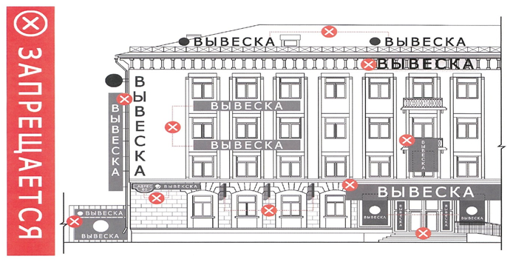
Рис.1. Варианты неправильного размещения информационных конструкций различных видов на фасаде здания, строения, сооружения и ограждения.

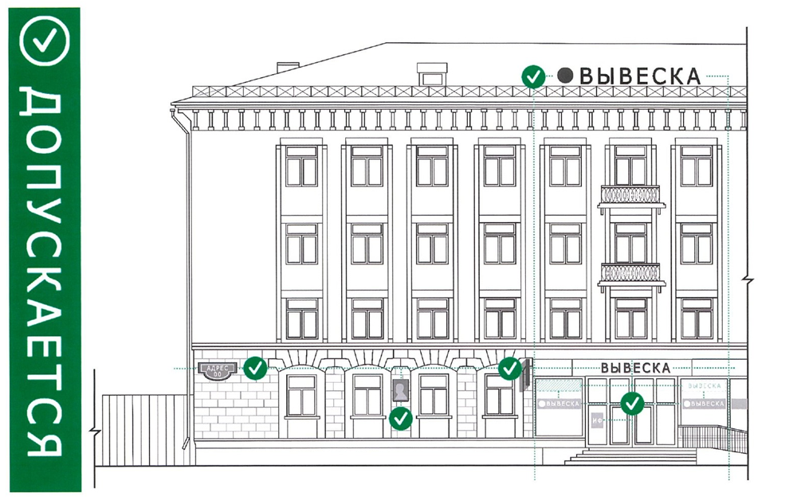
Рис. 2. Рекомендуемые варианты размещения информационных конструкций различных видов на фасаде здания, строения, сооружения и ограждения.

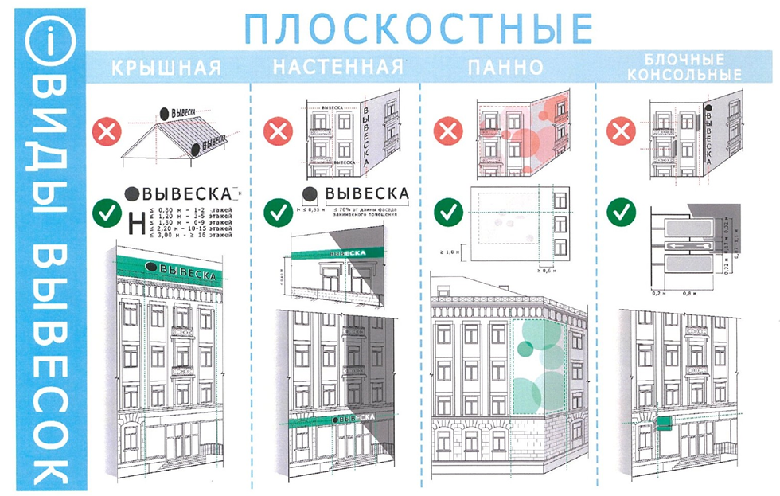
Рис. 3. Виды фасадных информационных конструкций, а также рекомендуемые требования их размещения.

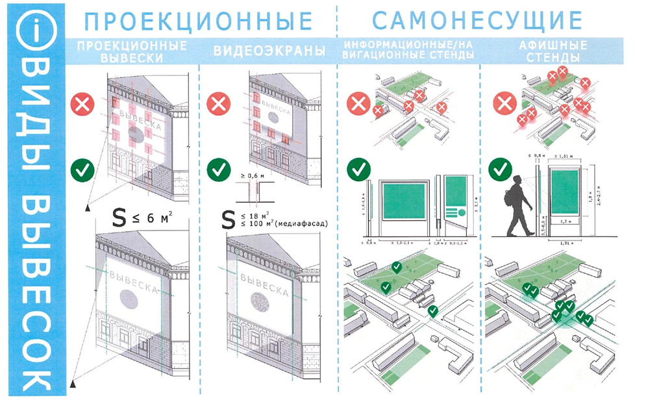
Рис. 4. Иные типы информационных конструкций, а также рекомендуемые требования их размещения.

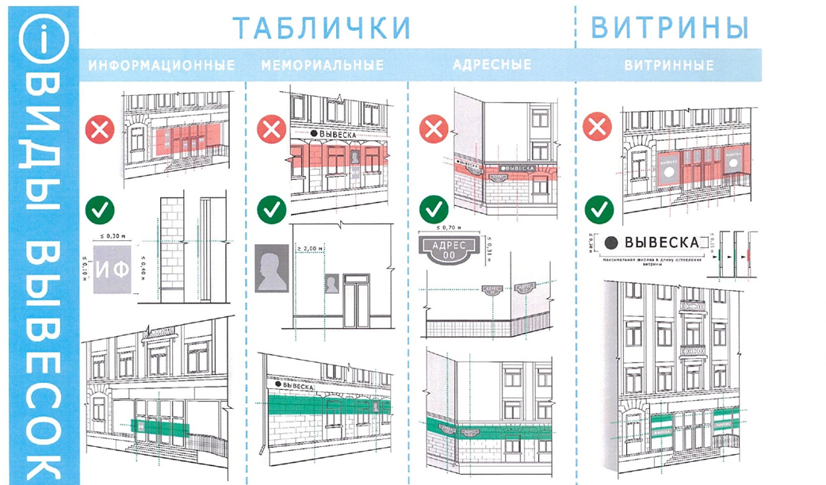

Рис. 5. Типы фасадных информационных конструкций, а также рекомендуемые требования их размещения.

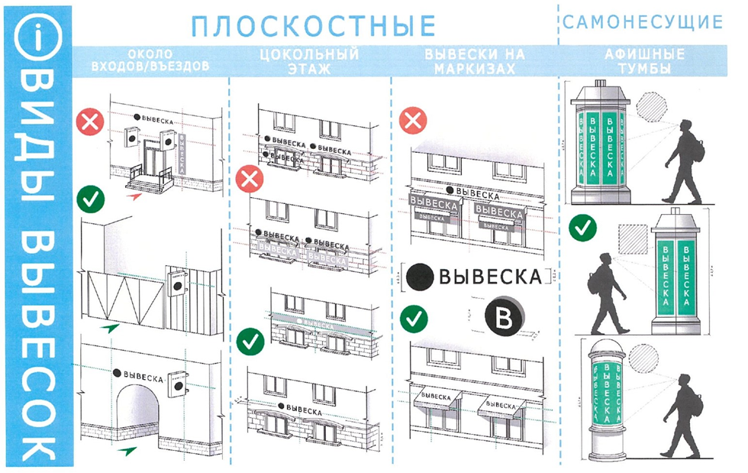
Рис. 6. Рекомендуемые варианты размещения различных видов информационных конструкций.
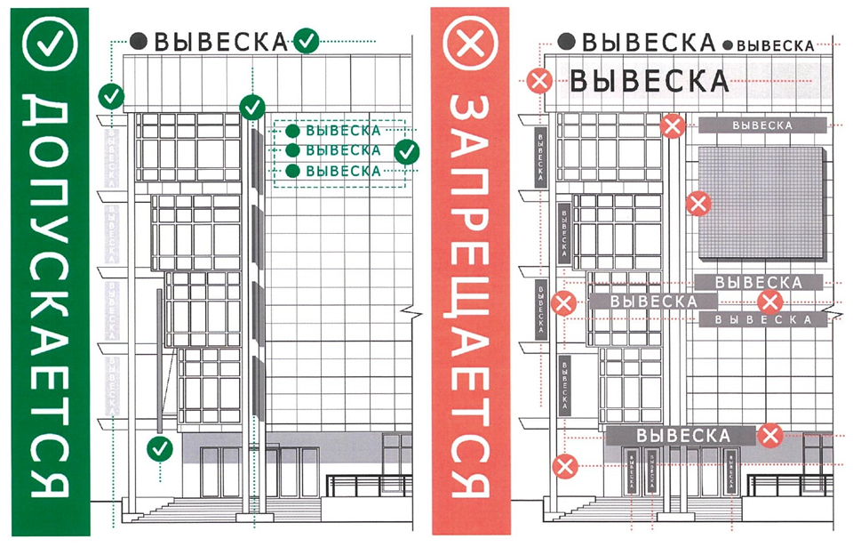

Рис. 7. Вариант размещения информационных конструкций на фасадах торговых центров, торгово-развлекательных центров (комплексов) общей площадью свыше 5 тыс. кв.м, на спортивных и спортивно-зрелищных зданиях и сооружениях с числом мест для зрителя более 500.Рекомендуемые варианты размещения различных видов.

